Document  élève |  | Séquence  "Prise de contact et mise en jambe..."  Activité :  Prise en main SolidWorks

Objectifs :
- Dessiner des pièces simples avec SolidWorks ;
- Déterminer les caractéristiques générales (masses, volumes, centre de gravité)
- Modéliser le vecteur poids (point d’application, direction, sens et intensité)

Travail préliminaire :
Visionner le Tutoriel 1 SolidWorks afin d’apprendre à réaliser un pièce simple.
Conseil : il est vivement conseillé de reproduire au fur et à mesure les manipulations réalisées.

Travail demandé :
Pour chacune des cinq pièces du travail dirigé « Périmètre, aires et volumes des formes élémentaire » :
- Dessiner chacune des pièces avec SolidWorks (les enregistrer aux formats SLDPRT ainsi que que SLT en vue d’une impression 3D) ;
- Déterminer les caractéristiques générales (masses, volumes, centre de gravité) et comparer avec les volumes calculés dans le travail dirigé ;
- Modéliser le vecteur poids (point d’application, direction, sens et intensité) ;

Pièce 1 :
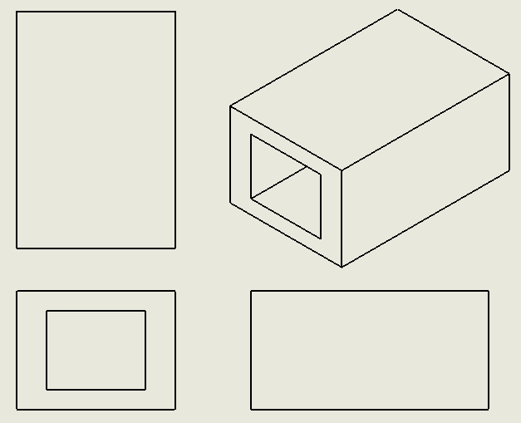

Pièce 2 :
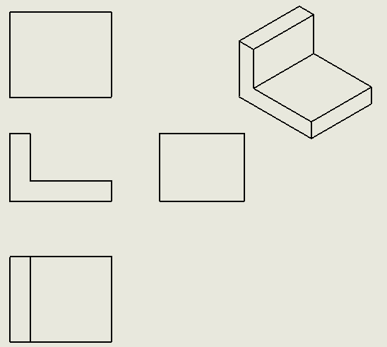

Pièce 3 :
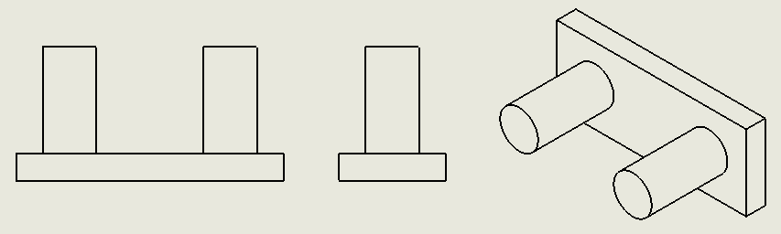

Pièce 4 :
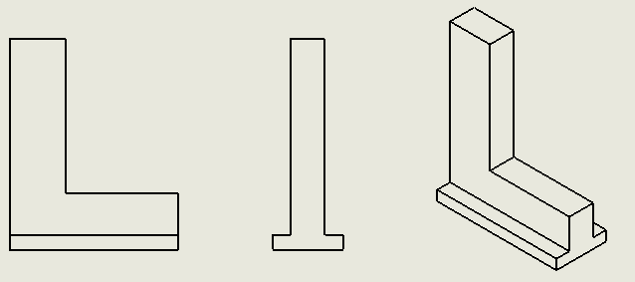

Pièce 5 :


